INFORME DE AUDITORÍA AL SISTEMA INTEGRADO DE GESTIÓN

Fecha de informe: 3 de octubre de 2018
Nombre del proceso o dirección territorial auditada: Dirección Territorial Valle
Dependencia líder del proceso: Dirección General
Servidor responsable del proceso: Jorge Arturo Vázquez Pino
Tipo de auditoría realizada: De primera parte, Sistema de Gestión de Calidad
Fecha de auditoría: 3 y 4 de septiembre de 2018
Equipo Auditor: Eduardo Torres Lugo

- OBJETIVO DE LA AUDITORIA

Verificar el cumplimiento de los requisitos de la NTC ISO 9001: 2015

- ALCANCE DE LA AUDITORÍA

Inicia con la reunión de apertura de auditoría y concluye con el seguimiento al plan de mejoramiento

- GESTIÓN DEL RIESGO AUDITOR

• Dificultad para acceder a las fuentes de información de la Dirección Territorial.

• Imposibilidad de cumplir con el cronograma de auditoria interna planeado en los términos de tiempo y oportunidad establecidos.

• Desechar la pertinencia del informe de auditoría interna que es producto del proceso auditor realizado.

• Alarma en los servidores auditados de la entidad por el desconocimiento del proceso auditor como herramienta gerencial de la Unidad.

• Perdida de información por falta de respaldo de la misma.

- CRITERIOS DE AUDITORÍA

Proceso, procedimientos y demás instrumentos de gestión - el corte de la documentación a auditar es del 01 de enero al 30 de junio de 2018.

- CONCEPTO DE AUDITORÍA NUMERAL 4 DE LA ISO 9001:2015

Se determinaron los factores positivos y negativos del entorno con la metodología definida por la Oficina Asesora de Planeación, para lo cual fue un insumo del mapa de riesgos que actualizo en la presente vigencia. Conocen y diferencian las partes interesadas como sus requisitos al interior de los procesos que se desarrollan en la Dirección Territorial.

A su vez los procesos conocen y desarrollan los procedimientos de acuerdo a las necesidades y expectativas entregando los productos y servicios definidos desde el nivel nacional. Por medio de los procesos internos y el seguimiento y control que se realiza a través de los indicadores y reuniones periódicas. Se cuenta con la información documentada en los procesos auditados.

- CONCEPTO DE AUDITORÍA NUMERAL 5 DE LA ISO 9001:2015

A pesar que en el momento se encuentra la Dirección Territorial con un encargo en la Dirección, se observa el compromiso Director Encargado y se resalta también el liderazgo de la Directora anterior, dado que se audito el periodo en que ella estaba, se evidencio el liderazgo con su equipo de trabajo por medio de las actas de reunión y los compromisos y seguimiento que se realizaba al plan de acción, a los productos y servicios que se entregaban a las diferentes partes interesadas y la coordinación que se tenía de los puntos de atención.

En los procesos auditados se observó el seguimiento, control y cumplimiento a los requisitos definidos en la unidad como los normativos, igualmente se evidencia el cumplimiento de los controles definidos en los riesgos identificados al interior de la Dirección Territorial, con sus respectivos soportes.

En el centro de atención visitado se observa las acciones tomadas para la mejora y satisfacción de las victimas que se han realizado en meses anteriores.

Se entrevisto al personal de la Dirección Territorial demostrando el conocimiento e interiorización de la política del sistema integrado de gestión. Se tienen asignados grupos de trabajo con sus respectivos responsables, igualmente al interior de la DT se realizan seguimientos y controles por medio de reuniones periódicas.

- CONCEPTO DE AUDITORÍA NUMERAL 6 DE LA ISO 9001:2015

Se han actualizado los riesgos como sus controles para la presente vigencia, se cuenta con los soportes y registros que dan cumplimiento a las actividades definidas. Se evidencio a su vez la participación colectiva de los integrantes de la dirección territorial con el liderazgo de la Directora.
Se observaron cambios al interior de los procesos promoviendo la mejora continua y el aprovechamiento de recursos con el apoyo de otras entidades del departamento y la definición de responsabilidades de acuerdo al personal asignado a la Dirección Territorial.

- CONCEPTO DE AUDITORÍA NUMERAL 7 DE LA ISO 9001:2015

Se evidencio que se han destinado los recursos dados de acuerdo a la priorización de las actividades al interior de los procesos, en cuanto al personal se cuenta con el necesario en la Dirección Territorial, en el punto de atención visitado se realizan los cambios necesarios y se encuentran en proceso los cargos faltantes.

Se han realizado los arreglos locativos según los compromisos adquiridos con la ARL y el Comité Paritario de Salud.

Se asegura el conocimiento de la información de la Dirección Territorial como el del punto de atención visitado, por medio de reuniones periódicas y seguimiento y control de los compromisos adquiridos y se asegura también la competencia, formación y experiencia del personal.

Se interioriza la política del Sistema Integrado de Gestión y sus objetivos dando cumplimiento con las actividades que se realizan al interior de cada proceso, se establecen canales de comunicación al interior y exterior de la Dirección Territorial permitiendo una información clara y confiable, como por ejemplo la información que se les da a las víctimas en las salas de espera.

Los procesos auditados cuentan con la información documentada de acuerdo a los lineamientos del proceso de Gestión Documental.

- CONCEPTO DE AUDITORÍA NUMERAL 8 DE LA ISO 9001:2015

En el periodo auditado se evidencia la planificación y control por parte de la Directora Territorial con las reuniones de equipo en el Comité de Ruta y del Plan de Acción, así como la gestión realizada en el punto de atención con apoyo de la Alcaldía y entidades del territorio. Se proporcionan y se establecen canales de comunicación con las victimas como se evidencio en el punto de atención visitado.

Se cumplen los requisitos de los clientes y normativos según los procedimientos y directrices dadas desde nivel nacional.

Se realizan seguimientos y se han determinado controles para los productos y servicios entregados por los operadores, así mismo se conserva y se remite la documentación resultante al nivel nacional según el proceso de Gestión Documental.

Los productos y servicios entregados se controlan y se asegura su entrega por medio de los aplicativos destinados para tal fin por cada uno de los procesos que funciona en el punto de atención

Se observa el seguimiento y control de las metas propuestas en el plan de acción de la Dirección Territorial, por medio de mesas de trabajo con los diferentes procesos que intervienen en la entrega de los productos y servicios identificados

Se evidencia por medio del procedimiento de cartas de indemnización el cumplimiento de resguardar y proteger la información de las víctimas y se preserva la información y asegura su información por medio de los aplicativos que se utilizan en el punto de atención según el proceso.
Se observo que se realizan seguimiento a los cambios realizados al interior de la DT por medio de las actas de reunión y sus compromisos.

- CONCEPTO DE AUDITORÍA NUMERAL 9 DE LA ISO 9001:2015

Se observa el seguimiento y medición a las actividades propuestas en el plan de acción de la Dirección Territorial por medio de las mesas de trabajo que se realizan con los grupos de trabajo.

Desde la Dirección Territorial se han realizado las encuestas determinadas por el nivel nacional y se encuentra en espera de los resultados obtenidos para realizar el análisis pertinente.

- CONCEPTO DE AUDITORÍA NUMERAL 10 DE LA ISO 9001:2015

La Dirección Territorial evidencia el compromiso con la mejora continua dadas las gestiones realizadas al interior con los procesos y sobre todo con las entidades del territorio, mejorando la atención y prestación del servicio a las víctimas, como por ejemplo la gestión que se realizó con el convenio de Gobernación del Valle en donde las victimas accedieran a los puntos vive digital para atender ayuda humanitaria.

- OBSERVACIONES

Se recomienda gestionar lo más pronto posible el ingreso a salas de espera en el Centro Regional de Cali, con el fin de garantizar una operación que de conformidad a los productos y servicios ofrecidos por la Unidad y evitar posibles factores que afecten el entorno social, económico y de seguridad. Tener en cuenta las condiciones (aires acondicionados) y la metodología al ingreso de la personas si llegara ser en el tercer piso, como se indica en el numeral 7.1.4. Ambiente para la Operación del Proceso.

La información que soporta el cumplimiento del plan de acción es recomendable subirla al servidor designado “Totoro”, dado que por seguridad de la información se garantizaría su conservación, integridad y disposición, así como con el fin de comprender los resultados reportados en el plan de acción con la actividad del proceso de indemnización, aclarar el producto de la fórmula que mide esta actividad en la Hoja de Vida , que para este caso sería la cantidad de funcionarios a capacitar, para una mayor comprensión de los seguimientos que se realizan mes a mes. Igualmente revisar la programación y formula de la actividad de tutelas dado que esta meta puede variar por su dinámica mes a mes y no mediría el estado real de la actividad, como mejorar las redacciones de los seguimientos que se realizan mes a mes en el aplicativo, como se indica en el numeral 7.1.5.2. Trazabilidad de las Mediciones.

Fortalecer la implementación del procedimiento de salidas no conformes, dado que esta territorial está certificada hace dos años, se debería tener registros de productos y/o salidas no conformes, en razón a que tienen un SGC maduro, como lo indica el numeral 8.7.1. Control de las Salidas No Conformes.

Mantener y conservar los registros de todos los compromisos y actas de las Revisiones por la Dirección realizadas, dado que es una Dirección Territorial certificada, como lo indica el numeral 8.3.3. Salidas de la Revisión por la Dirección.

Cuando se retire, ingrese o se realice un cambio de funciones del personal de la DT, realizar registros de entrega del proceso y de su información, controlando la documentación que se genere y resulte de su gestión, dado que se observó una caja con documentación en el área de almacenaje de un funcionario retirado del año 2016 del proceso de Participación y Visibilización, como lo indica el numeral 7.5.3. Control de la Información Documentada.

DIRECCIONAMIENTO ESTRATEGICO. Dentro de las capacitaciones virtuales que realiza el operador la Oficina Asesora de Planeación debería suministrar información del SIG para que sea socializada con los operadores, dado que tienen una herramienta establecida para tal fin, como lo indica el numeral 8.4.3. Información para los Proveedores Externos.

EVALUACIÓN INDEPENDIENTE. Se observa que algunas actividades concertadas de las Auditorías Internas de Calidad del año 2017 no cuentan con el seguimiento de los auditores internos designados, como lo indica el numeral 10.2.1. No Conformidad y Acción Correctiva.
- NO-CONFORMIDADES

- DT VALLE. Se evidencio que los Planes de Retornos y Reubicación de más de dos años no cuentan con seguimientos de las estrategias o componentes concertados en el presente año, o alertas oportunas asociadas al proceso de acompañamiento y atención que se deben realizar dentro de los Comités de Justicia Transicional, como se evidencio en el Plan de Retornos de Buga (2014), incumpliendo el numeral 8.2.3.2. Revisión de los Requisitos para los Productos y Servicios de la norma ISO 9001:2015.

- GESTIÓN JURÍDICA: Se observó en los procesos de Registro y Valoración y Servicio al Ciudadano formatos o estandarizados (logotipos distintos) en el proceso de la diligencia de notificación personal, documentos que no están controlados por el Sistema Integrado de Gestión, incumpliendo el numeral 7.5.2. Creación y Actualización de la norma ISO 9001:2015.

- SERVICIO AL CIUDADANO: Se observo un Kiosco virtual de atención que no funciona más de dos años, los cuales fueron recursos que la unidad designo y son servicios que no se tienen controlados ni disponibles, incumpliendo el numeral 8.5.1. Control de la Producción y de la Provisión del Servicio de la norma ISO 9001:2015.

- REGISTRO Y VALORACIÓN. Se evidencia el incumplimiento en el control de salidas y productos no conforme, al no solicitar las salidas no conformes como lo indica el procedimiento (10 días), al enlace del proceso de registro y valoración de la DT valle, incumpliendo el numeral 8.7.1. Control de las Salidas No Conformes de la norma ISO 9001:2015.

- RESUMEN ESTADÍSTICO DE AUDITORÍA

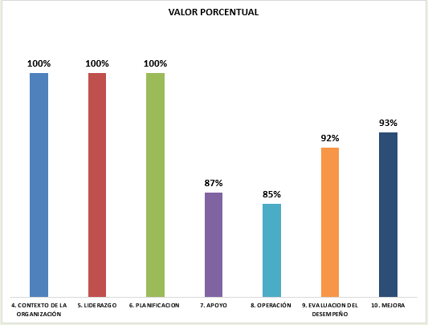

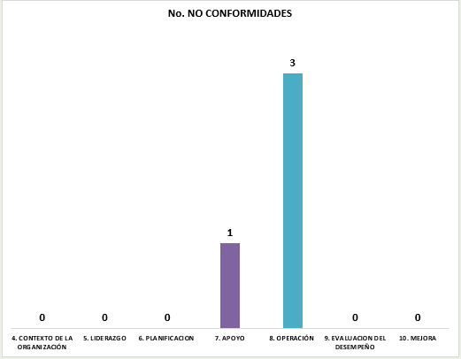

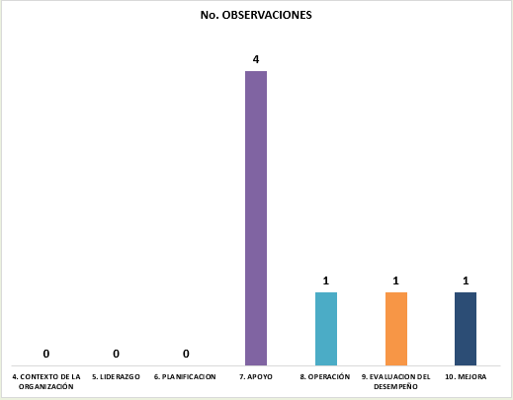
Cordialmente;

EDUARDO TORRES LUGO | CARLOS ARTURO ORDOÑEZ
Auditor líder | Jefe Oficina de Control Interno

Versión | Fecha del cambio | Descripción de la modificación
1 | 30/30/05/2014 | Creación del formato
2 | 24/02/2015 | Se adicionó el número de auditoria, la definición de cada una de términos, la agenda de la auditoria, informe de la auditoria, conformidad, aspectos positivos, fortalezas, oportunidades de mejora, observaciones, no conformidades, ficha técnica y responsables de la auditoria.
3 | 6/11/ 2015 | Se restructura la presentación de la no conformidad
4 | 26/07/2017 | Se modifica el nombre del formato de acuerdo con el procedimiento.se adiciona firma aprobación del Jefe Oficina de Control Interno
5 | 22/05/2018 | Se modifica formato de acuerdo con nuevos lineamientos del jefe de la Oficina de Control Interno, se eliminan cuadros en Excel.

